Angaben zum Verein

Gründung: 3. Juni 1985
Anzahl Mitglieder: ca. 70
Mitgliederbeitrag: Fr. 20.—pro Jahr

Zweck und Aufgabe:
- Verbreitung praktischer Methoden und
theoretischer Erkenntnisse im naturgemässen
Gartenbau
- Durchführung von Veranstaltungen wie
Erfahrungsaustausch, Vorträge, Exkursionen
- Kräuter-und Gemüsekunde
- Biologische Schädlingsbekämpfung
- Umweltbewusste Abfallverwertung
- Vollwerternährung
- Ökologisches Haushalten

Vorstand:
Hochuli Hersche Kathrin, Präsidentin

Tschannen Elsbeth, Co-Präsidentin
Spreng Anna, Aktuarin
Adler Madeleine, Kassierin
Flucher Martin, Beisitzer, Webmaster

Kontaktadresse:
Hochuli Hersche Kathrin
Roggenhausenstrasse 120
5035 Unterentfelden
Tel. 062 723 42 58
praesi@BioGarten.entfelden-naturnah.ch

www.biogarten.entfelden-naturnah.ch

Biologischer

Gartenbauverein

Unterentfelden

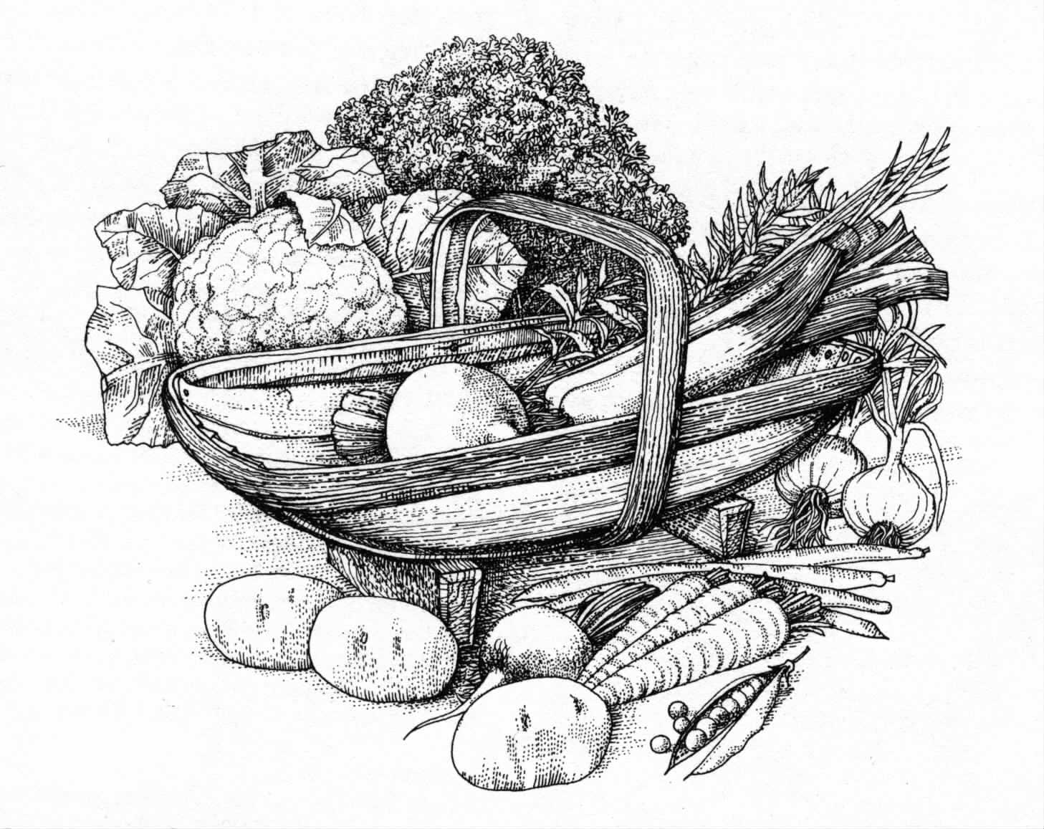

Jahresprogramm

2006

Jahresprogramm

2006

Montag 6. März 19.30 Uhr

Generalversammlung Kirchgemeindehaus Unterentfelden

anschliessend Diavortrag von
Herrn H. Ziswiler, Schöftland
zum Thema „Heilkräuter in unserer Umgebung“

Montag 24. April, Diavortrag „Orchiedeen der
19.30 Uhr Schweiz im Jahreswandel“ von
Peter Schardt, Emmenbrücke
im Kirchgemeindehaus UE

Montag 15. Mai Setzlings- und Pflanzenbörse
18.30 Uhr bei Kathrin Hochuli, UE

Montag 19. Juni Gartenbesichtigung bei unserem
19.00 Uhr Mitglied Anna Spreng, Kölliken

Samstag 26. August Besichtigung des Saatgutbetriebes
ca. ab Mittag Sativa AG, Rheinau mit Infos zum
Thema „Samengewinnung für den
Hausgarten“

Montag, 11. September Besuch der biologischen Forellenzucht
18.30 Uhr Flückiger in Uerkheim, mit „Fisch-Imbiss“

Samstag, 21. Oktober „Chabis Hoblete“ bei Anna Spreng
09.30-12.00 Uhr Herstellung von Sauerkraut

KURSE:
Gemeinsam mit der Regionalgruppe Bioterra Aarau

Gartenbaukurs

7 x jeden Monat einmal (1-2 Stunden)
Start:
Kosten: Fr. 80.—pro Person (Mitglieder Fr. 50.--)
Ort: Unterentfelden

Auskunft und Anmeldung bei der Kursleiterin:
Hanny Käser, Feldstrasse 10, 5035 Unterentfelden
Tel.: 062 723 31 13
Mail: hanny@postmail.ch
Details zum Kursinhalt finden sich unter
www.biogarten.entfelden-naturnah.ch

Wildkräuter in der Küche

Kurs mit Rebecca Moser, Gärtnerin von Aarau
Mittwoch 7. Juni 2006 19.00 – 20.30 Uhr
Zurlindeninsel Aarau
Auskunft Tel. 062 723 13 66 (bioterra)

Einladungen mit genauem Programm werden
rechtzeitig vor den Veranstaltungen an alle Mitglieder
verschickt (Post oder E-Mail).

Beachten Sie auch Hinweise in der Tagespresse.

Auf unserer Internetseite finden Sie viele Informationen
und Photos!

www.biogarten.entfelden-naturnah.ch

